**2023 데이터베이스 ESQL 과제**

2115888 송유빈

23.5.18

주제 선정 및 데이터베이스 설계를 진행하였다.

23.5.21

설계한 데이터베이스를 바탕으로 기초 데이터베이스를 작성한 후 rate 테이블에 값을 넣어보았다. 다만, movie 테이블의 조인이 복잡해서 이에 대한 고민을 해보아야겠다고 다짐했다.

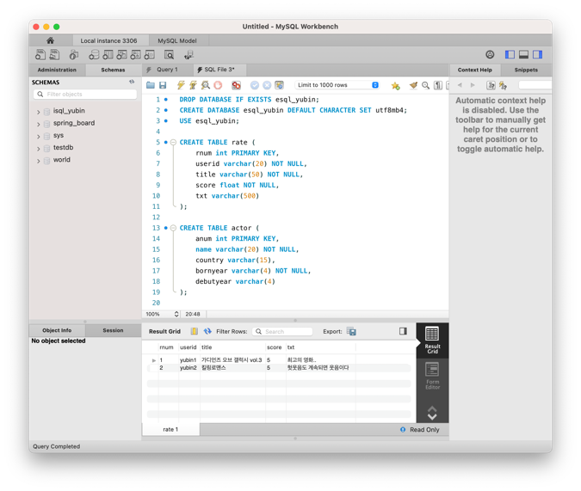

웹페이지의 기본 구조를 설계했다. 메인화면을 index.php로 하고, 커뮤니티이기 때문에 글을 등록할 수 있는 페이지(upload.php)와, 전체 목록을 볼 수 있는 페이지(view.php), 그리고 원하는 영화/배우/감독을 검색할 수 있는 페이지(search.php)를 만들었다.

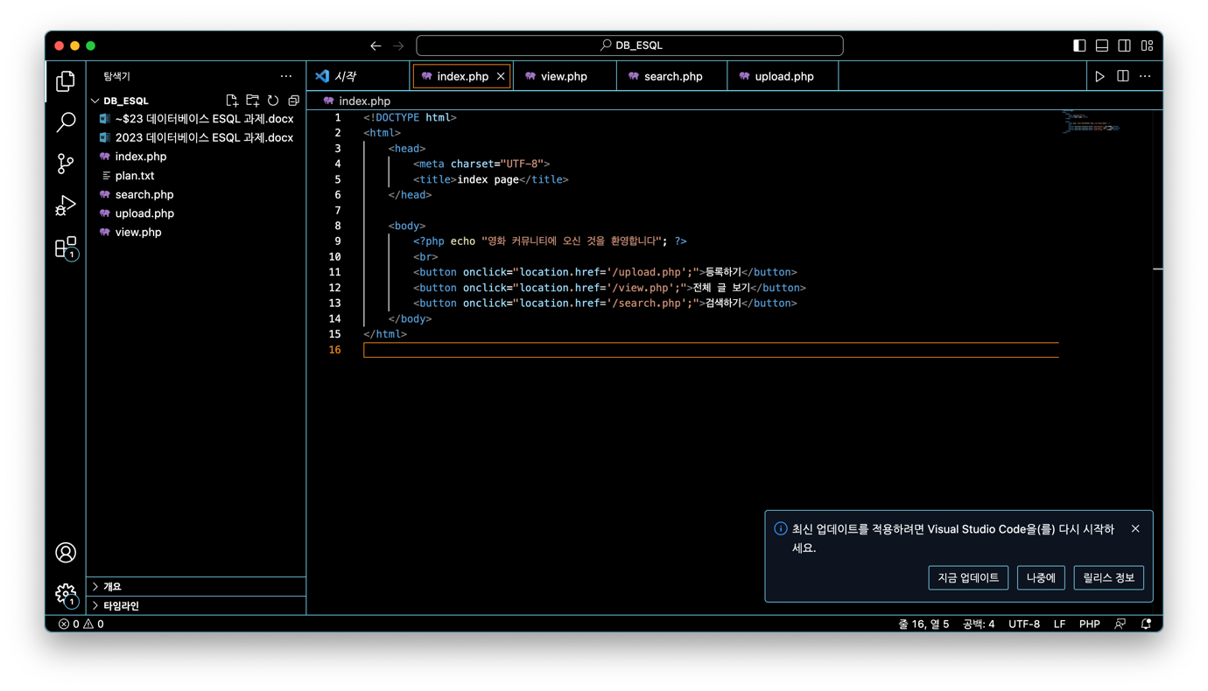

23.5.25

Php와 Mysql를 연동하는 코드를 작성했다. 오래 걸릴 줄 알았던 과정이었는데, 단번에 성공했다.

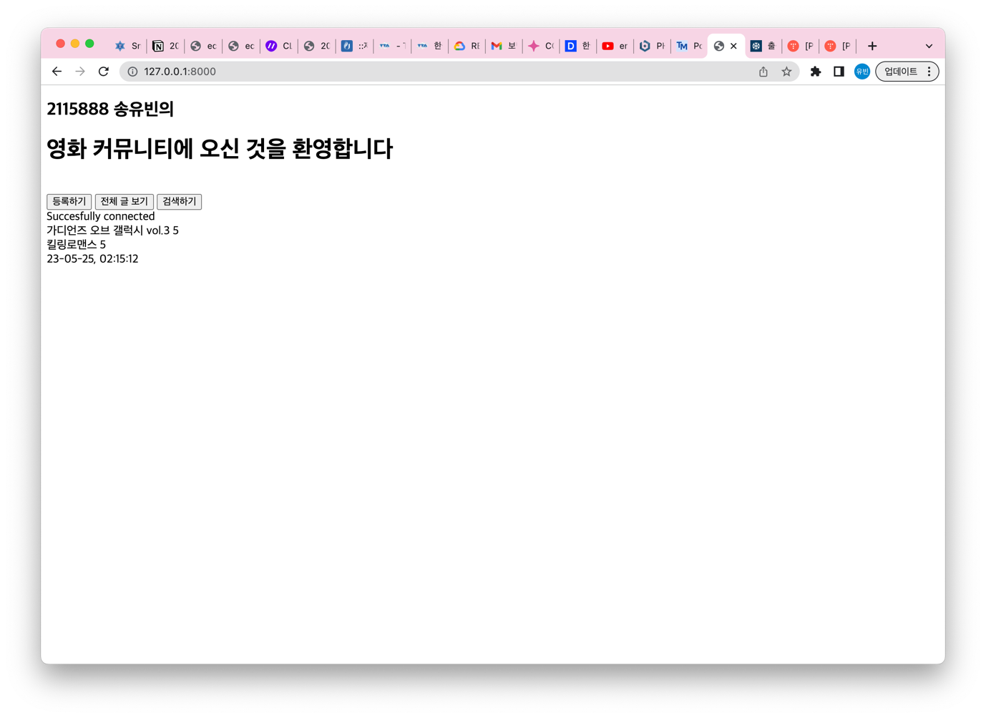

과제 캡쳐시 본인 확인 용도로, 소스코드에 이름과 학번, 그리고 서버 시간을 나타내는 코드를 작성해주었다. 앞으로는 따로 메모장이나 시간을 캡쳐할 필요 없이 사진으로만 하면 될 것 같아서 간편해졌다.

23.5.27

웹페이지 디자인을 살짝 손봐주었다.

쿼리를 작성하여 db의 모든 테이블에 다양한 값을 넣어주었다.

전체 내용을 보여주는 view.php를 수정하였다. 그러나, null 값이 있는 영화는 표시되지 않는 오류를 수정해야 한다.

23.5.27

검색 쿼리를 만들었다.

23.5.31

HLL 완성

hll 예외처리

참고문헌

* Php select

<https://www.phptutorial.net/php-tutorial/php-select-option/>

* Mysql group concat

<https://www.w3resource.com/mysql/aggregate-functions-and-grouping/aggregate-functions-and-grouping-group_concat.php>